Reims, le 19 Décembre 2022

Objet : Assemblée Générale Ordinare du Tennis Club
Madame, Monsieur,
Vous êtes cordialement invité(e)s à l’ASSEMBLEE GENERALE ORDINAIRE du Tennis Club de Reims qui se tiendra en notre siège social, 15 rue Lagrive à 51100 REIMS, le :
Vendredi 20 Janvier 2023 à 19 h 00

Selon l’ordre du jour suivant :

• Approbation du PV de l’AG 2022, statuant sur l’exercice 2021
• Rapport moral du Président
• Rapport financier du Trésorier
• Rapport de la Commission Sportive
• Rapport de la Commission Ecole de Tennis
• Rapport de la Commission Travaux
• Rapport de la Commission Communication-Evènements
• Rapport de la Commission Mécénat
• Projet Club House et Restaurant
• Vote des résolutions
• Allocution des personnalités
• Présentation des candidats au Comité
• Election des membres du Comité
• Questions diverses (afin de vous répondre au mieux le jour de l’Assemblée, nous vous recommandons de nous faire parvenir vos questions éventuelles avant le 09 Janvier 23)

Pour nous permettre de commencer cette Assemblée Générale à 19 H précises, vous pourrez signer la feuille de présence et recevoir les bulletins de vote à partir de 18 H 00.

Le verre de l’amitié vous sera offert à l’issue de l’Assemblée Générale.

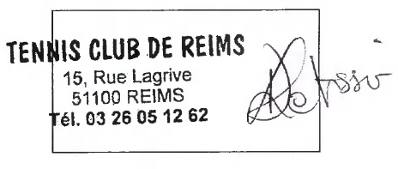
Comptant sur votre présence, veuillez agréer, Madame, Monsieur, l’expression de mes sentiments distingués.

La Présidente,
Domitille LETISSIER

P.J : Acte de candidature – Pouvoir

